Bước 1 — Xác định Entity, Attribute, Khóa chính: Hoàn thiện bảng còn thiếu 1 dòng (đã có 2 dòng mẫu):
Entity | Attribute cần lưu | Khóa chính (PK) đề xuất
HOC_VIEN | MaHV, HoTen, NgaySinh | MaHV
KHOA_HOC | MaKH, TenKH, SoTietHoc | MaKH
DANG_KY | MaHV_FK, MaKH_FK, DiemSo | (MaHV_FK, MaKH_FK)

Bước 2 — Vẽ quan hệ qua thực thể trung gian:
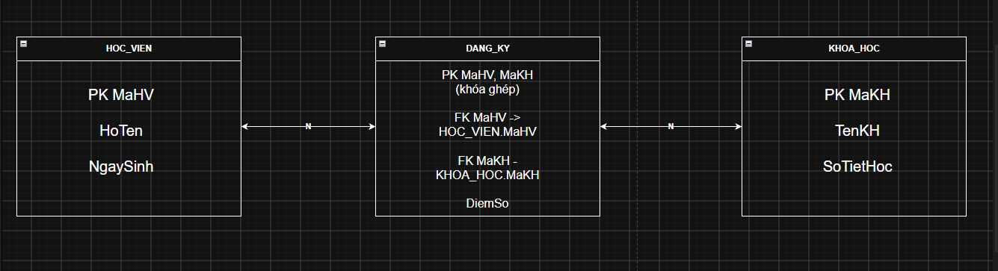

Bước 3 — Chuẩn hóa dữ liệu: Bảng nháp dưới đây có khóa chính ghép (MaHV, MaKH):
MaHV | MaKH | TenKH | DiemSo
HV01 | KH01 | Nhập môn Lập trình | 8.5
HV01 | KH02 | Thiết kế CSDL | 9.0
HV02 | KH01 | Nhập môn Lập trình | 7.0

Cột vi phạm 2NF: TenKH vì • Khóa chính là (MaHV, MaKH) , TenKH chỉ phụ thuộc vào MaKH nên Không cần MaHV để xác định TenKH.

